Dishonored
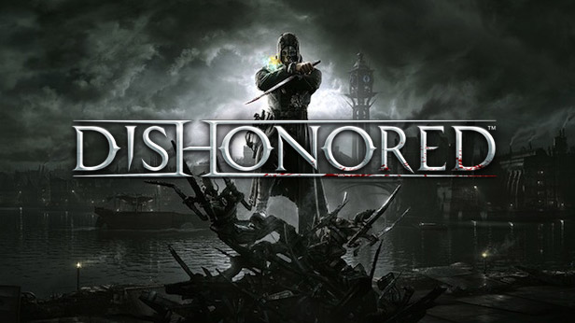
Entwickler | Arkane Studios
Erscheinungsjahr | 2012
Genre | Action-Adventure, Stealth
Platformen | PC/PS3/Xbox 360
AnalysatorInnen | Silja Läng, Benjamin Andermatt, Eric Schärrer

Spielbeschrieb
Dishonored spielt in der fiktiven Hafenstadt Dunwall, die vom Walfang lebt und gerade von einer Rattenplage heimgesucht wird. Der Spieler übernimmt die Rolle von Corvo Attano, dem Leibwächter und Vertrauten der Kaiserin, die in Dunwall herrscht.
Gerade von einer diplomatischen Mission zurückgekehrt muss Corvo miterleben, wie die Kaiserin vor seinen Augen ermordet und deren Tochter entführt wird. Kurzerhand wird Corvo zum Täter erklärt und eingekerkert. Als seine Exekution immer näher rückt, macht sich Corvo daran, die Verschwörung gegen die kaiserliche Familie und sein Leben aufzudecken.
Anfang des Spieles auf Youtube: https://www.youtube.com/watch?v=tDIy3dbF3XU
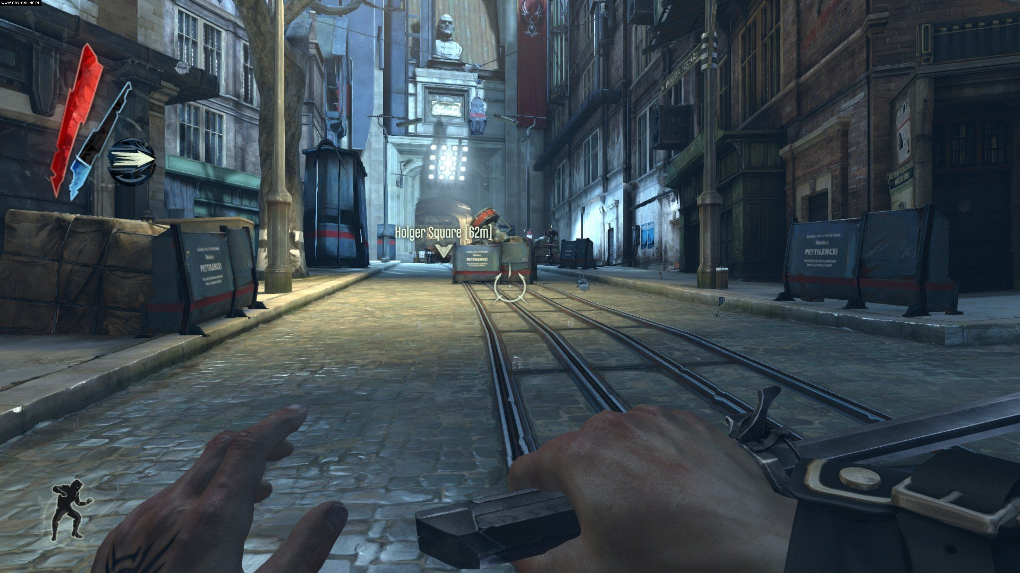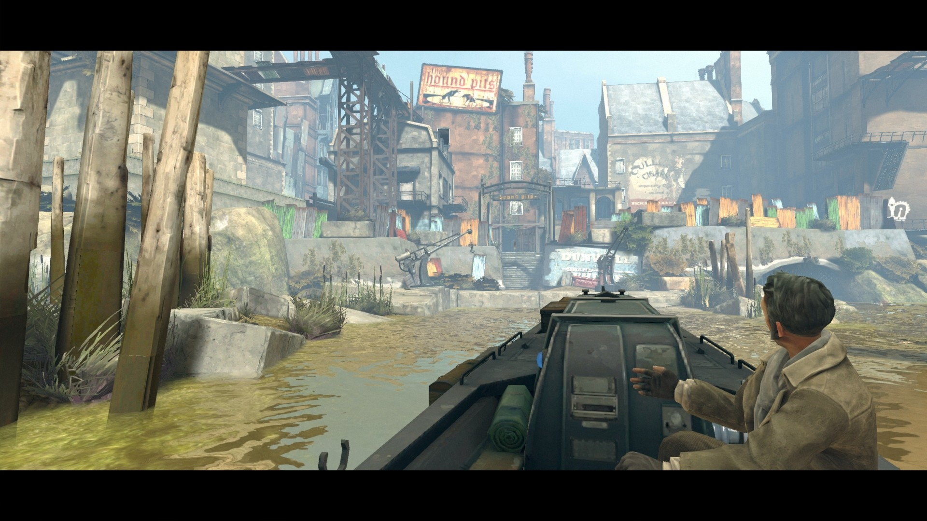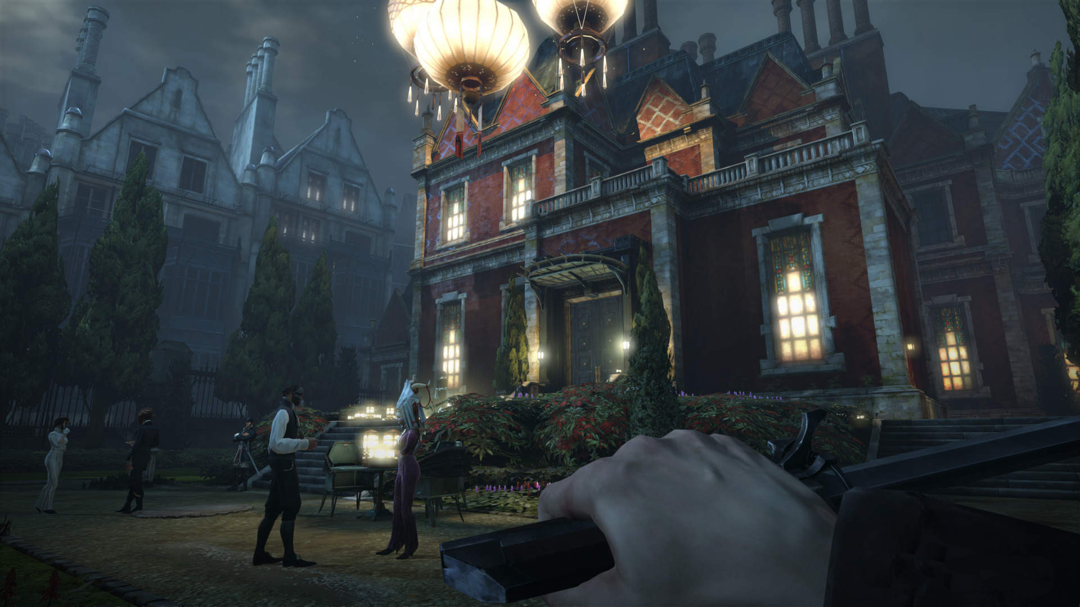

1. Allgemeine Klangbeschreibung
Dishonored arbeitet mit einem sehr dichten und ununterbrochenen Klanggebilde. Dabei kommen sowohl situationsabhängige Musik-Themen zum Tragen als auch eine grosse Bandbreite von Ambient-Sounds und Interaktionsgeräuschen, die der Spieler aus seiner Manipulation der Spielwelt hervorbringt.
Da der Sound von Dishonored jenen eines durchschnittlichen Indiegames im Umfang übersteigt, wurde im Folgenden mit Beispielen zur Verdeutlichung von Punkten gearbeitet. Dabei wird kein Anspruch auf Vollständigkeit erhoben.

2. Funktional-Ästhetische Beurteilung
Warum klingt es? Welche Funktion erfüllen die Klänge (beabsichtigt oder unbeabsichtigt)?

2.1. Wahrnehmungsorientiert
2.1.1. Feedback (sensomotorisch)
In Dishonored ist das Feedback sowohl aus der Spielwelt als auch im User Interface meist direkt.
Beispiel User Interface: Optionsmenu. Reagiert direkt auf Klicks und Mauswischen.
2.1.2. Simulation, “Physikalisierung”, respektive Imitation der physikalischen Welt
Dishonored spielt in einer namenlosen Fantasy-Welt, die physikalischen Gesetzen unterworfen ist. Das äussert sich beispielsweise beim Überqueren von verschiedenen Untergründen.
Untergrund | Sound
Steinboden | Sound
Dachziegel | dishonored_walk_roof.mp3
Metallgitter | dishonored_walk_metal.mp3
2.1.3. Fokussierung der Aufmerksamkeit
Dishonored lenkt die Aufmerksamkeit stark über Sound. Das äussert sich sowohl in einer Veränderung der Amplitude als auch dadurch, dass situativ Sounds und Musik-Themen eingespielt werden. Beispiele von lokal-situativen Veränderungen:
Gelangt der Spieler in die Nähe einer Gefahrenquelle, lenkt das Spiel die Aufmerksamkeit darauf um. Beispiele wären Stadtwachen oder Strassenschläger. Wird der Spieler entdeckt, wird einer von 8 Sounds abgespielt. Vier davon sind hochfrequent, vier niederfrequent:
Hochfrequente | Niederfrequente
dishonored_player_detected_screechy_1.mp3 | dishonored_player_detected_piano_flail_1.mp3
dishonored_player_detected_screechy_2.mp3 | dishonored_player_detected_piano_flail_2.mp3
dishonored_player_detected_screechy_3.mp3 | dishonored_player_detected_piano_flail_3.mp3
dishonored_player_detected_screechy_4.mp3 | dishonored_player_detected_piano_flail_4.mp3
2.1.4. Disambiguierung, Verdeutlichung
Die einzelnen Sound-Themen werden zur Verdeutlichung der jeweiligen Spielsituation verwendet. Beispiele:
Beim Erkunden einer neuen Strasse | dishonored_08_streets_exploration.mp3
Im Kampf ums Überleben | dishonored_06_survival.mp3
Beim Durchschleichen eine Aristokratenvilla | dishonored_11_aristocracy_suspense.mp3
2.1.5. Kognitive Entlastung
Dishonored setzt stark auf Spannung und Ungewissheit, der Spieler wird zum vorsichtigen und aufmerksamen Spielen angehalten. Daher ist kognitive Entlastung eigentlich nicht gegeben.
2.1.6. Immersion, Abschottung der Wahrnehmung
Ein wichtiger Teil der Immersion ist neben der Musik auch der Ambient Sound, bei dem wiederkehrende Lautsprecherdurchsagen bemerkenswert sind. Einerseits nehmen sie auf den Spielfortschritt Bezug, andererseits verstärken sie das Gefühl einer Spielwelt, die mit dem Horror einer Seuche auszukommen hat.
- Durchsage „Deceased“. Nimmt Bezug auf Zustand der Spielwelt: dishonored_do_not_interfere_-_deceased.mp3
- Durchsage „Training Exercise“. Nimmt Bezug auf vorherige Aktion des Spielers:dishonored_training_exercise.mp3

2.2. Bezug Aktion – Klang
2.2.1. Beziehung Handlung (am Interface) – Handlung (in der Spielewelt) - Klang
• Eher isomorph, direkte Verbindung • Verbindung und Ähnlichkeit ist indirekt oder verzögert oder wird erst durch das Wissen um die Verbindung erstellt • Nicht isomorph. Handlung/Geste löst Klang aus, dieser entwickelt sich selbstständig
2.2.2. Freude am sich-selbst-hören 2.2.3. Machtdifferential

2.3. Bezogen auf Interaktion
2.3.1. Als Kommunikation: • direkte Kommunikation (ausgelöst durch „Manipulation“ von Objekten/der Umgebung) • indirekte Kommunikation (ausgelöst durch Prozesse, die durch Spieleraktion oder „KI“ iniziiert werden) • Umgebungskommunikation („Atmo“, genereller „Keynote“ Sound, allgemeine Information über „das Vorhandene“)
2.3.2. In Bezug auf Handlungen o Einfache Handlungsklänge Einfache Handlungen Erweiterte Handlungen Information in Wiederholungsmustern Handlung und Zustandsveränderung Spezielle Fähigkeiten des Characters Objektmanipulation, Objekteigenschaften Handlung, Fähigkeit oder Objektgebrauch? ! Zeitmanipulation ! Herstellen / signalisieren von Handlungsbereitschaft

2.4. Bezogen auf Narration & Dramaturgie
! Narrative Metatopics ! Dramatisierung, emotionale cues (Erfolg, Misserfolg…) ! Beeinflussung der Zeitwahrnehmung (Beschleunigung / Entschleunigung), Zeitfüller ! Charakter,Persönlichkeit(Spielerfigur,NPCs) ! Subjektivierung, Enunziation ! Suggestion,Metapher,Subtext

2.5. Bezogen auf Raum
! Navigation, Orientierung ! Setting,Szenographie ! Wie ist der „virtuelle Soundscape“ konstruiert? ! SonicLandmark ! Acoustic Community ! KeynoteSound ! LoFi – HiFi Soundscapes, akustische Definition

3. Persönliches Fazit

4. Vergleich zwischen Dishonored und Stanley Parable im Bezug auf Raumwirkung

